Matematyka
Temat: Zapisywanie równań.
- Zapisz w zeszycie
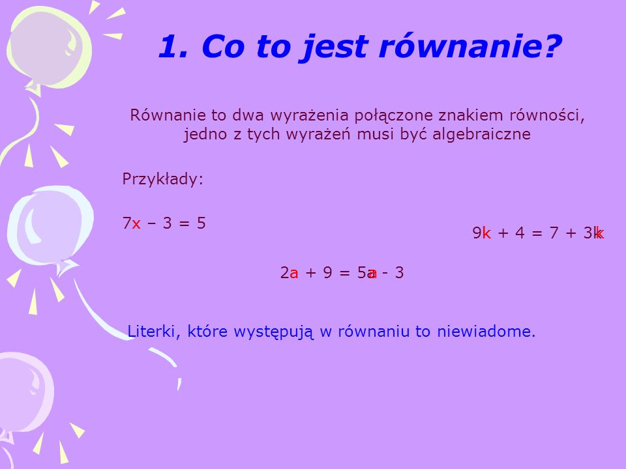

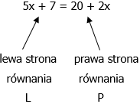

- Gdy liczbę zwiększymy o 6 to otrzymamy 100 x+6=100
- Liczba 3 razy większa od y jest równa 51 3⋅y=51
- Liczba 5 razy mniejsza od k wynosi 20 k:5=20
- Liczba o x mniejsza od 130 jest równa 85 130-x=85

- Obejrzyj film
https://www.youtube.com/watch?v=2J6awLHKZ04
- Podręcznik str.194 zad.1 , dla chętnych str.194 zad.2
Zeszyt ćwiczeń str. 96

Język polski
Temat: Gdzie postawić przecinek w zdaniu pojedynczym?
Przeczytajcie informacje z podręcznika ze str. 232 – 233.
Zapiszcie ( lub wydrukujcie ) zasady stawiania przecinka w zdaniu pojedynczym:
I. W zdaniu pojedynczym przecinek stawiamy:
- Przed spójnikami: ale, lecz, czyli, tylko, a ( w znaczeniu przeciwstawnym ), np.
Pójdę do kolegi nie teraz, ale po południu.
Pisał szybko, lecz niestarannie.
Zrobię zadanie na czwartek, czyli na jutro.
To zadanie jest krótkie, a takie trudne.
- Kiedy oddzielamy wyrazy odpowiadające na to samo pytanie, czyli w wyliczaniach, np.:
W plecaku mam książki, zeszyty, piórnik i jabłko.
Zwiedziliśmy już Warszawę, Kraków, Wrocław i Gdańsk.
- Po rzeczownikach występujących w Wołaczu i wykrzyknikach: cześć, hej ach, halo, oj:
Agnieszko, miło cię widzieć!
Hej, poczekajcie!
II. W zdaniu pojedynczym przecinka nie stawiamy:
- Między wyrazami odpowiadającymi na różne pytania:
Kolejna( która?) przygodowa(jaka?) książka okazała się dobrym wyborem.
Zakwitły pierwsze( które?) wiosenne (jakie?) kwiaty.
- Przed spójnikami: i, oraz. Lub, albo, ani, czy, a ( w znaczeniu i ):
Pójdę na spacer albo przeczytam książkę.
Uwaga: stawiamy przecinek przed tymi spójnikami, jeśli się powtarzają, np.:
Lubię i polskie góry, i polskie morze.

Zapoznajcie się z lekcją na temat zasad interpunkcji ze strony:

https://epodreczniki.pl/a/do-czego-sluzy-przecinek/DD6pLo7Ra

Zadanie:
Ćw. 1, str.232, ćw.2 str.233 do zeszytu na poniedziałek.

Przeczytaj na poniedziałek bardzo ważny tekst: „Stworzenie świata” ze str.238-240 w podręczniku.

Religia

Temat: Zmartwychwstanie
• https://www.pch24.pl/zmartwychwstanie-pana-jezusa---fakt-historyczny,75235,i.html
• Wypisz dowody zmartwychwstania
• Do posłuchania: https://www.youtube.com/watch?v=l6djoOEjwNY

Muzyka
Temat: Z dziejów muzyki – barok. Jan Sebastian Bach.

1. Otwórzcie podręczniki na stronie 142.

2. Posłuchajcie piosenki:

https://www.youtube.com/watch?v=rDQHzGpwQNk

3. Zaśpiewajcie z solistą refren piosenki.

4. Wypełnijcie kartę pracy:

Imię i nazwisko, klasa ………………………………………………………...

Polifonia jest to: (str. 142)………………………………………………………………………………….

Nowa forma wokalno – instrumentalna, która powstała w baroku to: (str, 143)…………………………………………………………………………………..

Najwybitniejszym przedstawicielem muzyki baroku jest (str 144) …………………………………………………………………………………..

Żył on w latach: ………………………………………………………………..

Odpowiedzi wyślijcie przez dziennik elektroniczny do 22. 04. Zadanie na ocenę :)

Godzina wychowawcza
Temat: Instrukcja logowania się do Google Classroom.
Dzień dobry,
Jeszcze raz przesyłam Wam instrukcje logowania się do Google Classroom, jak na razie poszło Wam bardzo dobrze. Przypominam, że logujemy się przez email, a nie przez kod zajęć.
Powodzenia!
1. Najlepiej proszę wpisać do przeglądarki (to jedna z opcji, druga to logowanie, jak do zwykłego gmaila): google classroom.
2. W prawym górnym rogu strony klikacie: ZALOGUJ SIĘ.
3. Podajemy adres użytkownika, czyli stworzony przez szkołę e-mail.
4. Klikamy DALEJ
5. Wpisujemy hasło
6. Akceptujemy regulamin
7. Tworzymy swoje nowe hasło, pamiętać należy, że musi być minimum 8 znaków
8. Klikamy zmień hasło i zapiszcie je sobie do zeszytu (od tego momentu do nowej poczty e-mail logujemy się wg nowego hasła, które sobie sami ustalicie)
9. Jesteście zalogowani do usług Google
10. Rozwijamy listę aplikacji (prawy górny róg, 9 kropeczek) i wybieramy Classroom
11. Bardzo ważne jest potwierdzenie konta szkolnego /tzw. firmowego/ rozpoznajemy je po końcówce ...@zssrzyki.pl - klikamy dalej
12. Wybieramy rolę - UCZEŃ i przechodzimy dalej
13. Następnie przechodzicie do widoku tzw. kafelek - tu będzie widoczny kafelek: Klasa 6 b
14. Należy na danym kafelku kliknąć DOŁĄCZ
15. Zapraszam do zapoznania się z filmikami instruktażowymi, które pomogą w przebrnięciu do naszego Classroomu.
Polecam zapoznać się z samouczkami w serwisie YouTube , które też pomogą Wam zapoznać się z Classroom
2. Classroom - Pierwsze logowanie: https://youtu.be/D9wLobXCnCY
3. Poradnik dla ucznia: https://youtu.be/O838vcgqEck
4. Jak oddać zadanie w Google Classroom: https://youtu.be/fuqd_6cy8aw
5. Google Classroom - Jak oddać zadanie domowe przez smartphone'a: https://youtu.be/XmyCecxNdJM (ja ściągnęłam sobie tę appkę na mój telefon i jest w j. polskim)
6. Google classroom - dołączanie zdjęcia do zadań domowych przy użyciu urządzeń mobilnych: https://youtu.be/rwxQ8qPlN-k

Wychowanie fizyczne - dziewczęta
Temat: Doskonalenie odbić piłki sposobem górnym w siatkówce (yt)

Nareszcie piękna pogoda .Mam nadzieję ,że każdy piłkę posiada….Wyjdź do
ogrodu zrób poniższą rozgrzewkę następnie poodbijaj piłkę w parze (zaproś
mamę ,tatę ,rodzeństwo)

https://www.bing.com/videos/search?q=wf+w+domu&amp;&amp;view=detail&amp;mid=01A148AD16B31CD2A02
301A148AD16B31CD2A023&amp;&amp;FORM=VRDGAR&amp;ru=%2Fvideos%2Fsearch%3Fq%3Dwf%2Bw%2Bdom
u%26FORM%3DHDRSC3
Pozdrawiam ☺

Wychowanie fizyczne - chłopcy
Temat: Piłka nożna- ćwiczenia na poprawę czucia piłki.

Obejrzyj krótki filmik i postaraj się powtórzyć ćwiczenia w swoim ogrodzie.
https://www.youtube.com/watch?v=0qGg1wwp5ng

